Отчёт по лабораторной работе №4

Дисциплина: Операционные сиситемы

Нечаева Кира Андреевна

Содержание

# 1 **Цель работы**

Целью работы является получение навыков правильной работы с репозиториями git.

# 2 **Задание**

1. Установка программного обеспечения  
 1.1. Установка git-flow  
 1.2. Установка Node.js  
 1.3. Настройка Node.js  
 1.3.1 Первоначальная настройка Node.js  
 1.3.2 Создание репозитория git  
 1.3.3 Конфигурация для пакетов Node.js  
 1.4. Работа с репозиторием git. Разработка новой функциональности

# 3 **Выолнение лабораторной работы**

## 3.1 **Установка программного обеспечения**

### 3.1.1 *Установка git-flow*

Поскольку я работаю на Fedora, то мне подребуется сначала включить репозиторий copr. (рис. [??]) 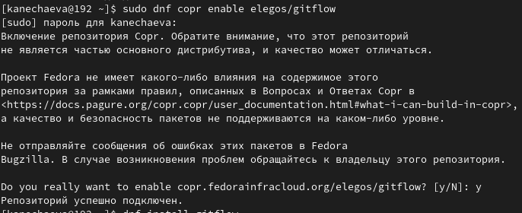

И затем уже я устанавливаю git-flow. (рис. [??]) 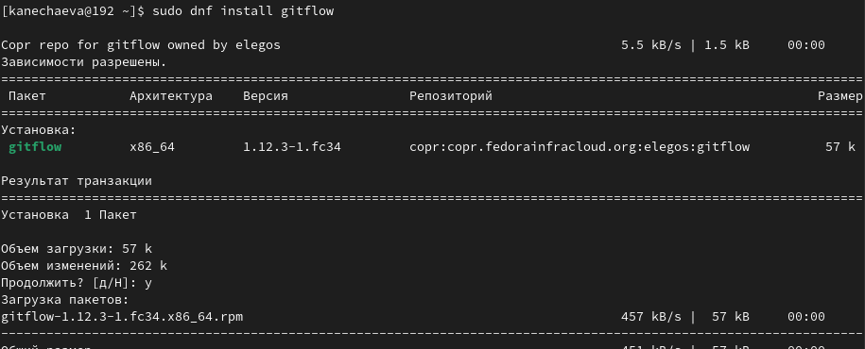

### 3.1.2 *Установка Node.js*

Теперь мне нужно установить Node.js. (рис. [??]) 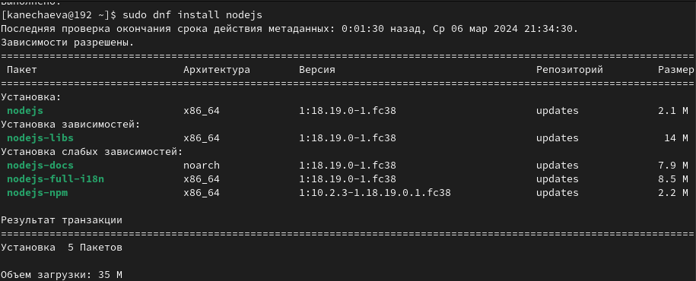

И после этого я скачиваю через npm pnpm. (рис. [??]) 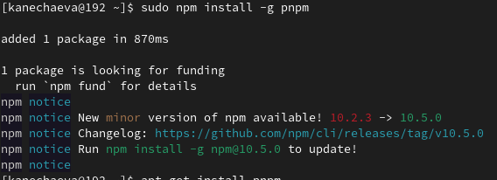

### 3.1.3 *Настройка Node.js*

#### 3.1.3.1 ***Первоначальная настройка Node.js***

Для начала я запускаю pnpm, после выполняю команду для того, чтобы “перелогиниться”. И в конце я использую программу commitizen для помощи в форматировании коммитов. (рис. [??]) 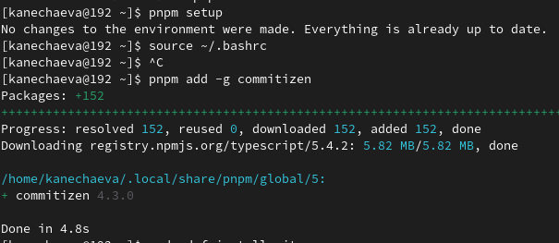

Тепперь для создания логов я использую следующую команду. (рис. [??]) 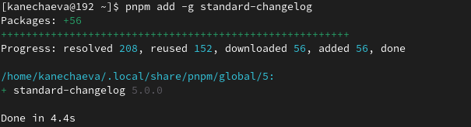

#### 3.1.3.2 ***Создание репозитория git***

Теперь я создаю репозиторий на гитхаб. (рис. [??]) Рис.7. Создание нового репозитория.

Сразу клонирую его к себе в рабочее пространство на компьютере. (рис. [??]) Рис.8. Клонирование репозитория.

После этого я делаю первый коммит и выкладываю на github. (рис. [??]) 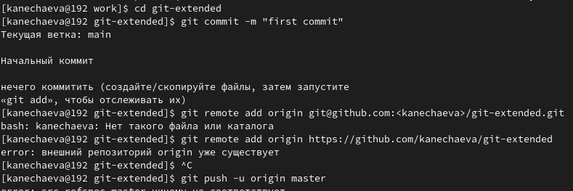

#### 3.1.3.3 ***Конфигурация для пакетов Node.js***

Пишу команду pnpm init. Вообще необходимо заполнить несколько параметров, но поскольку я иначе скачивала этот пакет, то у меня ужен всё заполнено. (рис. [??]) 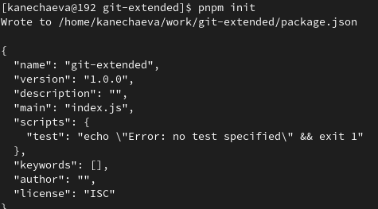 Необходимо заполнить несколько параметров пакета.

Добавляю файлы, выполняю коммит и отправляю их (файлы) на гитхаб. (рис. [??]), (рис. [??]) 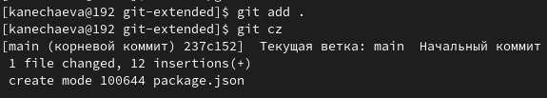 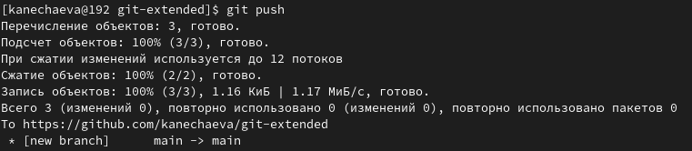

Теперь инициализирую git-flow, префикс для ярлыков я ставлю “v”. (рис. [??]) 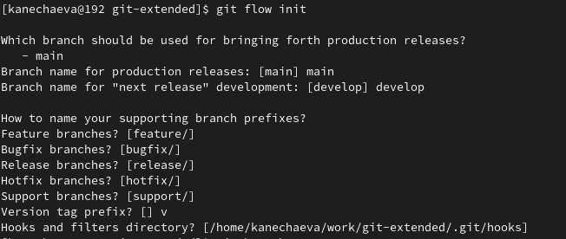

Проверяю, что я на ветке develop и загружаю весь репозиторий в хранилище. (рис. [??]) 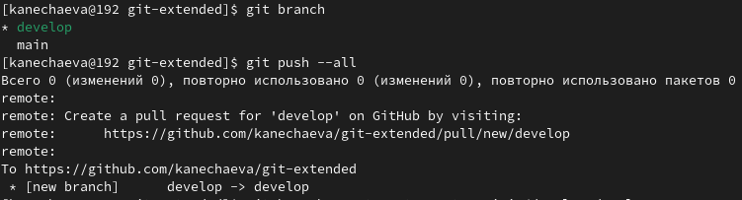

Устанавливаю внешнюю ветку как вышестоящую для этой ветки, создаю релиз с версией 1.0.0 и журнал изменений. Затем добавляю журнал изменений в индекс. (рис. [??]) 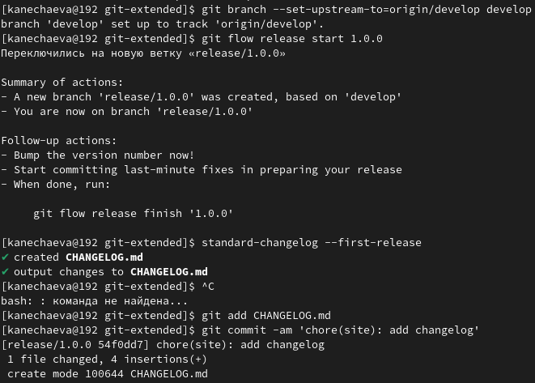

После всегго этого заливаю релизную ветку в основную ветку, отправляю данные на github и там же создаю релиз. (рис. [??]) 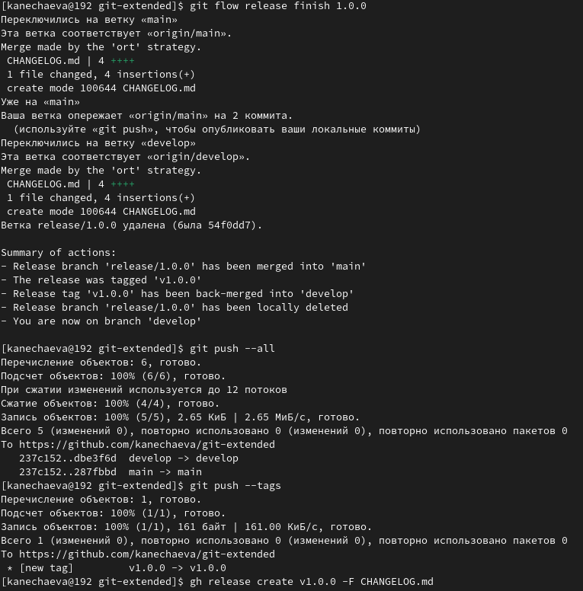

### 3.1.4 *Работа с репозиторием git. Разработка новой функциональности*

В начале создаю ветку для новой функциональности. По окончании разработки новой функциональности следующим шагом объединяю ветку feature_branch c develop и создадю релиз с версией 1.2.3. (рис. [??]) 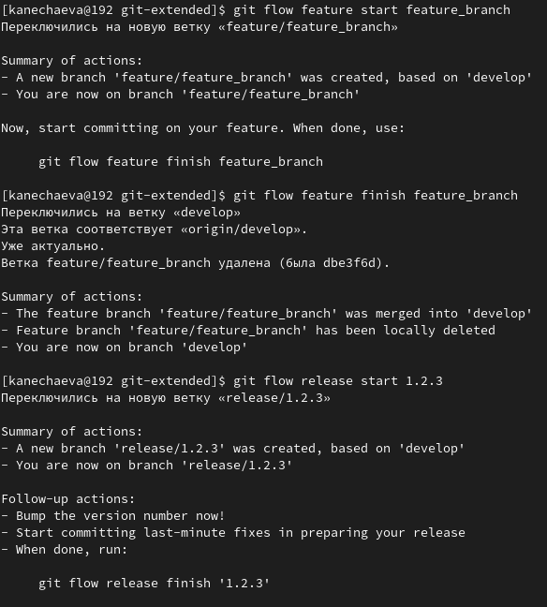

Теперь создаю журнал изменений и добавляю его в индекс. (рис. [??]) 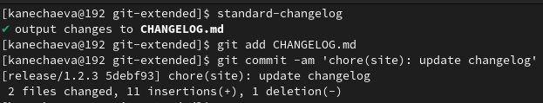

Наконец залью релизную ветку в основную ветку и оправлю данные на github. (рис. [??]) 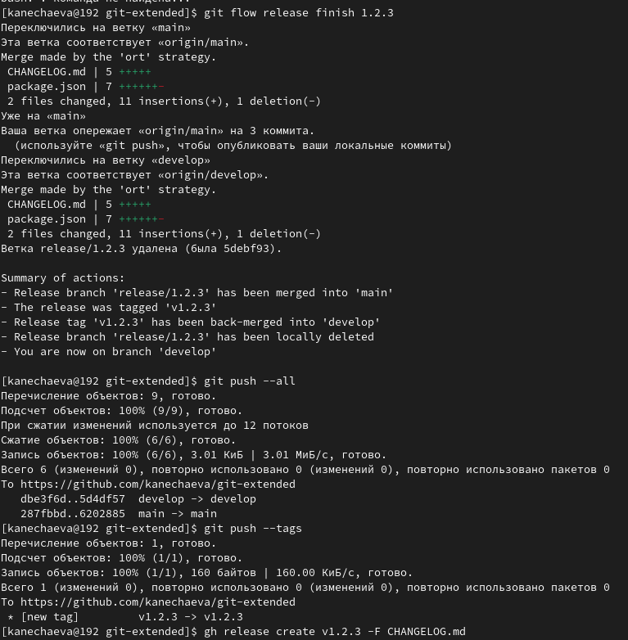

И в конце создаю релиз на github с комментарием из журнала изменений. (рис. [??]) 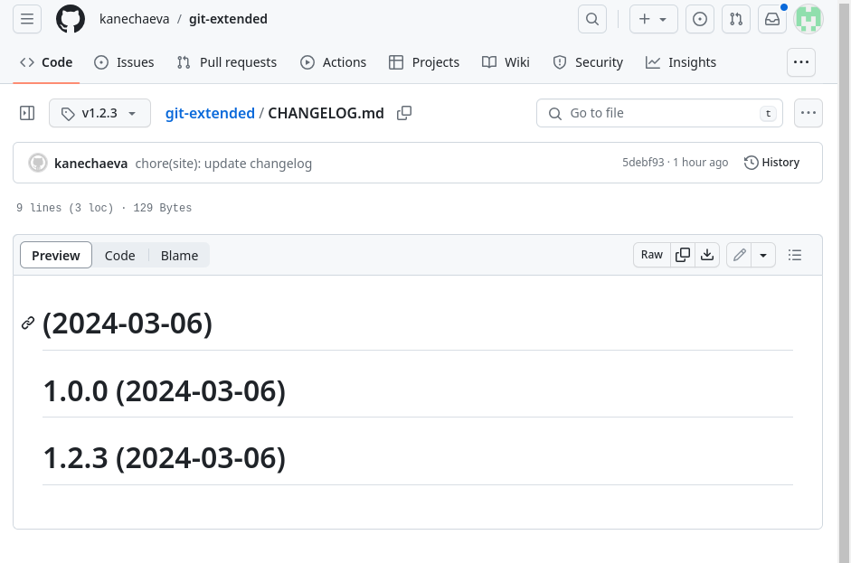

# 4 **Вывод**

При выполнении данной лабораторной работы я получила навыки правильной работы с репозиториями git.

# Список литературы